

简 历

工作经历·

2012.08-08
辅导员

2013.08-08
文员助理

2014.08-08
行政助理

清华大学大学夏令营
1.合理安排同学之间交流，沟通，在学习中学会生活，在生活中成长，彼此之间相互帮助。2.完成夏令营的组织的一切活动和比赛，争取拿这些活动中掌握社会技能

北京的圣斗士数码科技有限公司
1.合理安排同学之间交流，沟通，在学习中学会生活，在生活中成长，彼此之间相互帮助。2.完成夏令营的组织的一切活动和比赛，争取拿这些活动中掌握社会技能

高旭尧

个人资料 PERSONAL INFO
北京科比贸易有限公司
1.合理安排同学之间交流，沟通，在学习中学会生活，在生活中成长，彼此之间相互帮助。2.完成夏令营的组织的一切活动和比赛，争取拿这些活动中掌握社会技能

生 日：
毕业学校：
学 历：
政治面貌：
专 业：

1998.09
清华大学
博士
党员
国际法


教育层次·

清华大学 本科
主修课程：政治经济学、西方经济学、国际经济学、计量经济学、世界经济概论、国际贸易理论与实务、国际金融、国际结算、货币银行学、财政学、会计学、统计学等

2011 - 2015
国际法

2011 - 2015
荣誉&证书

联系方式 CONTACT INFO
手 机：
邮 箱：
地 址：

15886888688
10000@qq.com
北京市清华大学

初级会计证 全国计算机三级
初级营养师 专业英语八级
班级三好学生 学院优秀党员
优秀社团干部 清华先进个人

职业技能 Vocational skills

自我鉴赏·
组织管理：
合作谈判：
沟通技巧：
英语水平：
网络销售：
OFFICE：
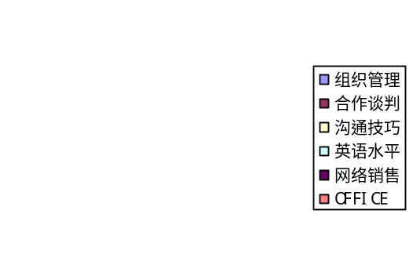

在生活中，我尊敬他人,能够和别人友好相处，我擅长快速学习新知识，希望您给我这个机会，我有充足的信心在短时间内胜任工作，谢谢。
我性格开朗、思维活跃；拥有年轻人的朝气蓬勃，做事有责任心，条理性强；易与人相处，对工作充满热情,勤奋好学，敢挑重担，具有很强的团队精神和协调能力。
在为人方面，我诚实善良、开朗自信，能够吃苦。

